Муниципальное бюджетное общеобразовательное учреждение «Веселовская средняя общеобразовательная школа имени Героя Социалистического Труда Я.Т.Кирилихина» Красногвардейского района
Белгородской области

ПРИКАЗ

«10» ноября 2022 г. № 407

О назначении ответственного лица
за предоставление сведений об участниках
итогового сочинения (изложения) в МЦОКО
для их внесения в РИС

В соответствии с постановлением Правительства Российской Федерации от 29 ноября 2021 года № 2085 «О федеральной информационной системе обеспечения проведения государственной итоговой аттестации обучающихся, освоивших основные образовательные программы основного общего и среднего общего образования, и приёма граждан в образовательные организации для получения среднего профессионального и высшего образования и региональных информационных системах обеспечения проведения государственной итоговой аттестации обучающихся, освоивших основные образовательные программы основного общего и среднего общего образования», приказом Рособрнадзора от 11 июня 2021 года № 805 «Об установлении требований к составу и формату сведений, вносимых и передаваемых в процессе репликации в федеральную информационную систему обеспечения проведения государственной итоговой аттестации обучающихся, освоивших основные образовательные программы основного общего и среднего общего образования, и приёма граждан в образовательные организации для получения среднего профессионального и высшего образования и региональные информационные системы обеспечения проведения государственной итоговой аттестации обучающихся, освоивших основные образовательные программы основного общего и среднего общего образования, а также к срокам внесения и передачи в процессе репликации сведений в указанные информационные системы», письмом Федеральной службы по надзору в сфере образования и науки от 20 октября 2022 года № 10-745, приказом министерства образования Белгородской области от 08 ноября 2022 года № 3610 «Об утверждении графика внесения сведений об итоговом сочинении (изложении) в региональную информационную систему, проверки и обработки итогового сочинения (изложения) на 2022-2023 учебный год», приказом управления образования администрации Красногвардейского района от 09 ноября 2022 года № 1043/ОД «О назначении ответственных за предоставление сведений об участниках итогового сочинения (изложения) и их внесение в РИС на территории Красногвардейского района», в целях организации работ по формированию и ведению региональной информационной системы обеспечения проведения государственной итоговой аттестации обучающихся, освоивших основные образовательные программы основного общего и среднего общего образования (далее- РИС), для обеспечения проведения итогового сочинения (изложения) на территории Красногвардейского района в 2022-2023 учебном году приказываю:
1. Назначить Шолтес Н.С., заместителя директора, ответственной за предоставление в муниципальный центр оценки качества образования сведений об участниках итогового сочинения (изложения) для внесения в РИС.
2. Шолтес Надежде Семеновне, заместителю директора, ответственной за предоставление сведений в муниципальный центр оценки качества образования (далее – МЦОКО) сведений об участниках итогового сочинения (изложения) для внесения в РИС обеспечить:
2.1. Соблюдение условий информационной безопасности при организации работ, связанных с внесением сведений об участниках итогового сочинения (изложения) в РИС.
2.2. Соблюдение законодательства Российской Федерации по защите персональных данных, вносимых в РИС.
2.3. Сбор сведений об участниках итогового сочинения (изложения) для внесения в РИС.
2.4. Полноту, достоверность, актуальность сведений об участниках итогового сочинения (изложения), вносимых в РИС;
2.5. Своевременность предоставления информации об участниках итогового сочинения (изложения) в МЦОКО для внесения сведений в РИС (в соответствии с приложением 1 приказа министерства образования Белгородской области от 08 ноября 2022 года № 3610 «Об утверждении графика внесения сведений об итоговом сочинении (изложении) в региональную информационную систему, проверки и обработки итогового сочинения (изложения) на 2022-2023 учебный год»).
3. Контроль над исполнением настоящего приказа оставляю за собой.

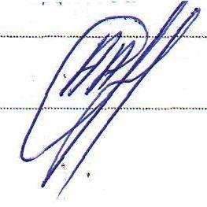

Директор школы: /А.Алексенко/
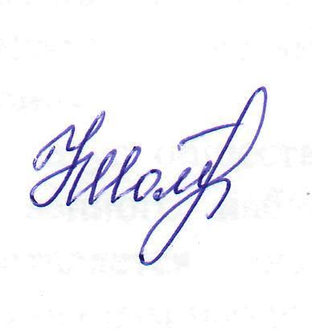

С приказом ознакомлена: /Н.Шолтес/

